【纯玩】（新）南京一日游---双馆线行程单
总统府、南京市博物馆、夫子庙秦淮风光带、大报恩寺、南京大屠杀遇难同胞纪念馆
产品编号 | JZHWGS1691397696J1 | 出发地 | 江苏省-南京市 | 目的地 | 江苏省-南京市
行程天数 | 1 | 去程交通 | 汽车 | 返程交通 | 汽车
参考航班 | 无
产品亮点 | 纯玩无购物 天天发班
产品介绍 | 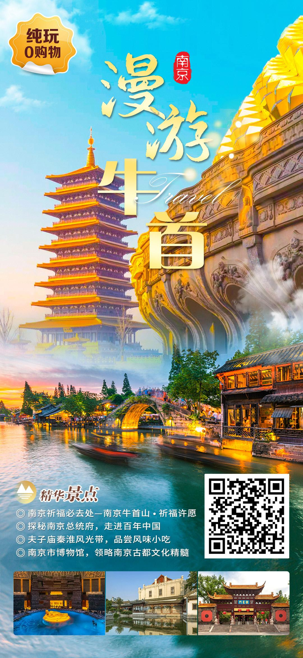
行程安排
D1
行程详情 | 南京一日游-双馆线  8:30总统府集合
用餐 | 早餐：X 午餐：X 晚餐：X
住宿 | 无
费用说明
费用包含 | 成人价包含：旅游车费、景点大门票、导游服务费、旅行社责任险
费用不包含 | 成人价不包含：行程中自理项目、中餐、住宿、景区交通车、无线耳机；
自费点
项目类型 | 描述 | 停留时间 | 参考价格
中餐 | 中餐自理 | 30 分钟 | ¥(人民币) 50.00
船游外秦淮河 | 游船自理 | 30 分钟 | ¥(人民币) 50.00
其他说明
预订须知 | 1.参团说明
温馨提示 | 1.以上行程不包含旅游人身意外险，为了您的安全，强烈建议游客购买,费用为10元/人。
退改规则 | 旅游者在行程开始前7日以内提出解除合同或者按照本合同第十二条第2款约定由旅行社在行程开始前解除合同的，按下列标准扣除必要的费用：
保险信息 | 1.参团说明（1）70岁（含）以上的老人参团的，须有一名亲友陪同并须签署参团申明。（2）未满18周岁的未成年人无监护人陪同参团的，须由监护人签署参团申明。（3）身孕周期在24周（含）以上的孕妇，不得参团；身孕周期在24周以下的，须有一名家属陪同并须签署参团申明。

